Министерство образования Республики Беларусь
Учреждение образования «Белорусский государственный университет
информатики и радиоэлектроники»

Факультет компьютерных систем и сетей
Кафедра информатики
Дисциплина «Объектно-ориентированное программирование»
«К защите допустить»
Руководитель курсового проекта ассистент кафедры информатики
______________ А.Г. Бокун
___.____.2026

ПОЯСНИТЕЛЬНАЯ ЗАПИСКА
курсового проекта
на тему:
«РАЗРАБОТКА МНОГОЯЗЫЧНОГО КАЛЕНДАРЯ, УВЕДОМЛЯЮЩЕГО О ДНЯХ РОЖДЕНИЯ, ГОДОВЩИНАХ И ДРУГИХ СОБЫТИЯХ»

БГУИР КП 6-05-0612-02 014 ПЗ

Выполнил студент группы 453501
ЛАПУНОВ Иван Андреевич
_______________________________
^{(подпись студента)}
Курсовой проект представлен на проверку ___.____.2026
_______________________________
^{(подпись студента)}

Минск 2026

СОДЕРЖАНИЕ

Введение 5
1 Постановка задач для реализации проекта 6
1.1 Анализ существующих аналогов 6
1.2 Анализ предметной области 8
2 Технологии программирования, используемые для решения поставленной задачи 10
2.1 Язык программирования и серверная платформа 10
2.2 Технологии взаимодействия клиента и сервера 11
2.3 База данных и работа с данными 12
2.4 Архитектура программного обеспечения 12
2.5 Клиентская часть приложения 13
2.6 Обеспечение безопасности 14

ВВЕДЕНИЕ

В условиях стремительного развития информационных технологий и цифровизации бизнеса особое значение приобретает организация эффективного взаимодействия между сотрудниками внутри компании. Современные организации всё чаще используют удалённые и гибридные форматы работы, что требует внедрения надежных и удобных средств коммуникации. Одним из ключевых инструментов в этом процессе являются мессенджеры, позволяющие оперативно обмениваться информацией, координировать действия и поддерживать рабочие процессы.
На сегодняшний день существует множество популярных решений для обмена сообщениями, однако большинство из них ориентированы на массового пользователя и не учитывают специфику корпоративной среды. Использование сторонних мессенджеров связано с рядом ограничений, включая зависимость от внешних сервисов, невозможность полного контроля над передаваемыми данными, а также риски, связанные с безопасностью и конфиденциальностью информации. В некоторых случаях использование таких решений может быть ограничено внутренними политиками организации или требованиями законодательства.
Кроме того, существующие решения часто обладают избыточным функционалом, который не только не используется в рабочем процессе, но и может снижать продуктивность сотрудников. В корпоративной среде приоритетом являются простота, надежность, безопасность и возможность адаптации системы под конкретные задачи организации.
В связи с этим возникает необходимость разработки специализированного корпоративного мессенджера, который обеспечит централизованное управление пользователями, контроль данных, а также будет обладать необходимым функционалом для эффективной коммуникации.
Целью данной курсовой работы является разработка корпоративного веб-мессенджера, предназначенного для внутреннего использования сотрудниками организации. Для достижения поставленной цели необходимо провести анализ существующих аналогов, исследовать предметную область, определить основные функциональные требования, выбрать подходящие технологии разработки и спроектировать архитектуру системы.
Пояснительная записка оформлена в соответствии с СТП 01-2024 [1].

1 ПОСТАНОВКА ЗАДАЧ ДЛЯ РЕАЛИЗАЦИИ ПРОЕКТА

1.1 Анализ существующих аналогов

В настоящее время рынок программных решений для обмена сообщениями представлен большим количеством приложений, которые используются как в повседневной жизни, так и в профессиональной деятельности. Однако не все из них подходят для использования в корпоративной среде, поскольку не обеспечивают необходимый уровень контроля, безопасности и адаптации под внутренние процессы организации.
Одним из наиболее известных корпоративных мессенджеров является Slack, который широко используется в IT-компаниях и стартапах. Данное приложение предлагает удобную систему каналов, позволяющую структурировать коммуникацию внутри команды, а также поддерживает интеграцию с большим количеством внешних сервисов. Несмотря на это, Slack имеет ряд недостатков, среди которых можно выделить зависимость от облачной инфраструктуры, ограниченные возможности настройки под конкретные нужды организации и платную модель использования при увеличении числа пользователей.

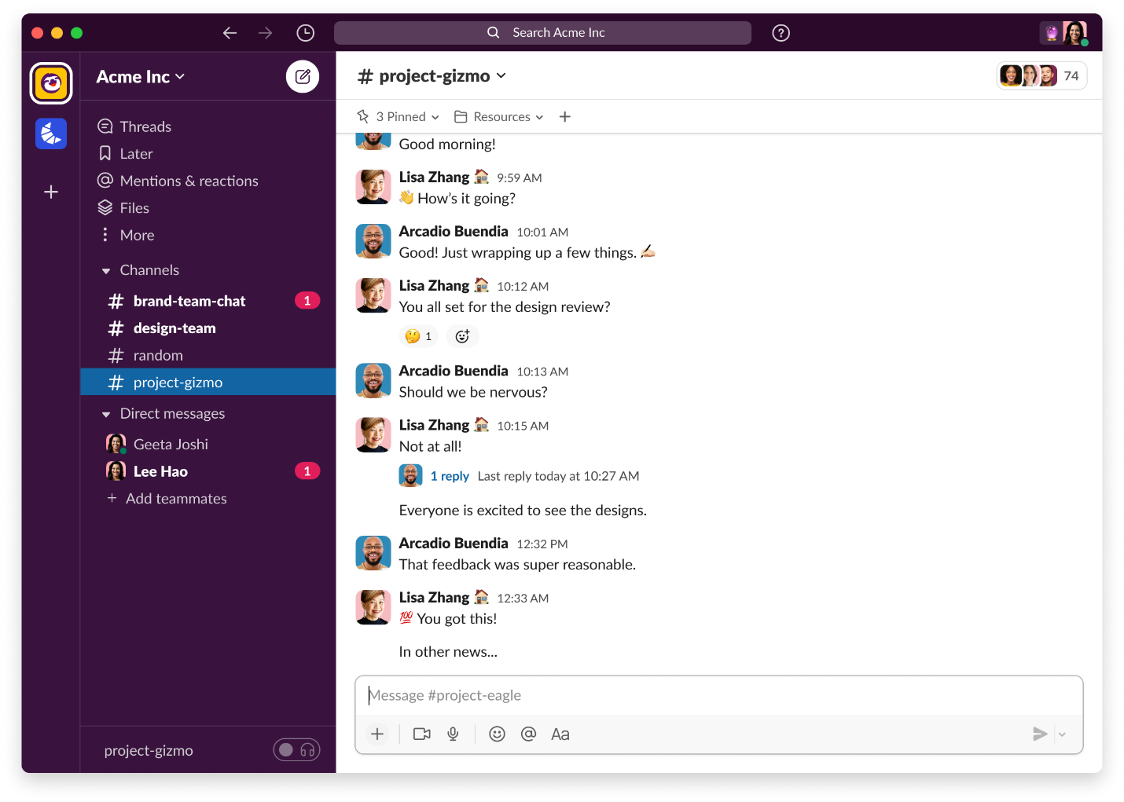
Рисунок 1.1 – Slack
Другим популярным решением является Microsoft Teams — комплексная платформа для совместной работы. Она объединяет мессенджер, видеоконференции и глубокую интеграцию с Office 365. Однако запутанная навигация по каналам и вкладкам, чрезмерное потребление оперативной памяти и перегруженность лишними инструментами делают сервис тяжеловесным. Для небольших команд или простых рабочих чатов Teams часто оказывается избыточным и медлительным решением.

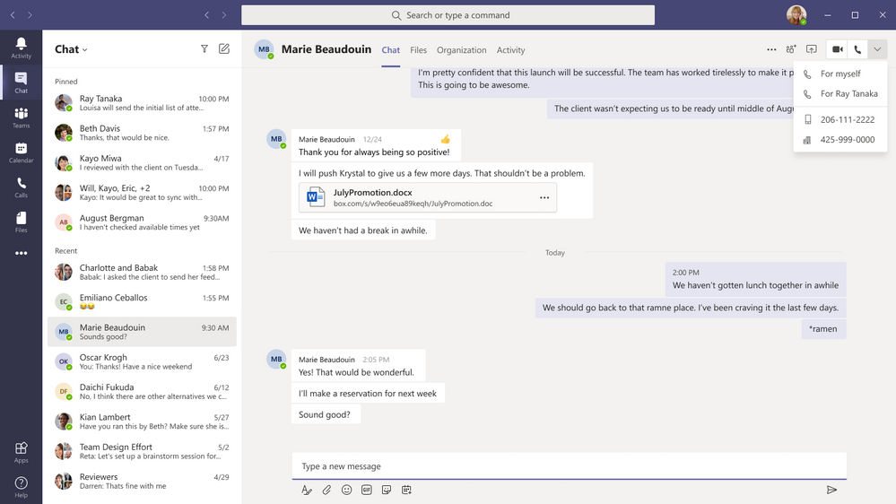
Рисунок 1.2 – Microsoft Teams

В качестве альтернативы часто выбирают универсальные мессенджеры, такие как Telegram. Он подкупает высокой скоростью работы, интуитивным интерфейсом и мощными групповыми чатами. Тем не менее Telegram не является полноценным корпоративным решением: в нем данные хранятся на сторонних серверах без возможности локального контроля. Кроме того, риски блокировок и замедления трафика (особенно актуальные в РФ) делают его нестабильным инструментом для критически важных бизнес-процессов.
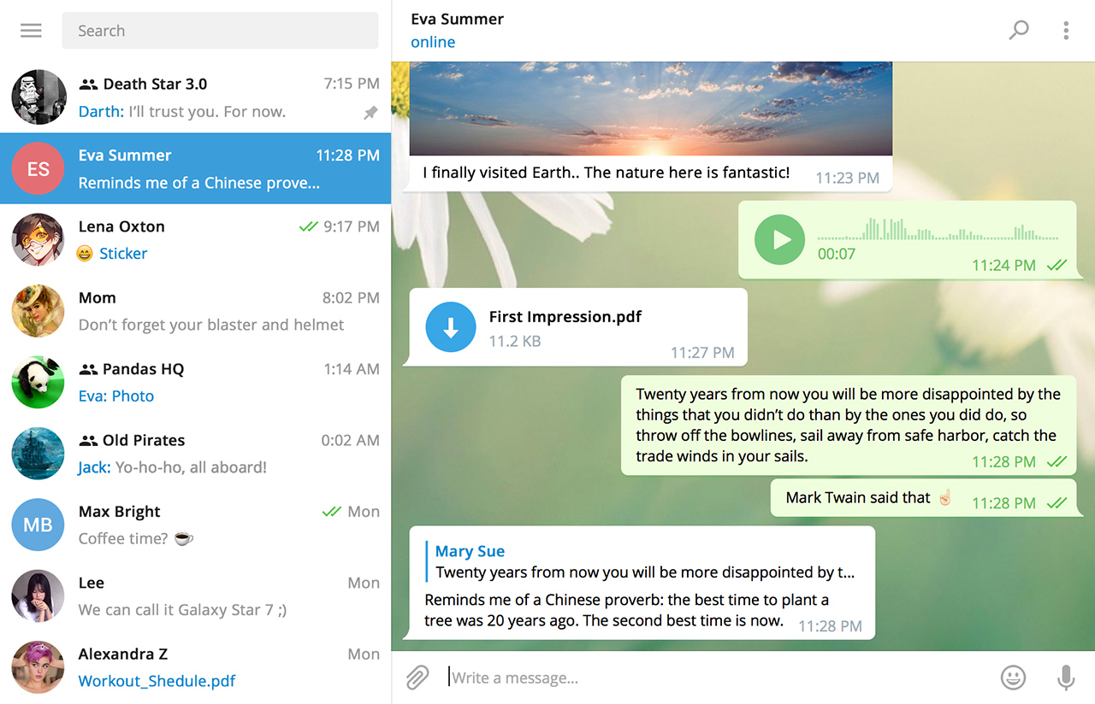
Рисунок 1.3 – Telegram Desktop

Проведённый анализ показал, что существующие решения обладают рядом общих недостатков, среди которых можно выделить зависимость от сторонних сервисов, невозможность полного контроля над данными, избыточный функционал и недостаточную гибкость настройки. Это подтверждает актуальность разработки собственного корпоративного мессенджера, который будет учитывать специфику внутреннего использования и обеспечивать необходимый уровень безопасности и управляемости.

1.2 Анализ предметной области

Корпоративный мессенджер представляет собой программную систему, предназначенную для организации обмена сообщениями между сотрудниками внутри одной организации. В отличие от публичных мессенджеров, такие системы ориентированы на решение задач, связанных с внутренними бизнес-процессами, и должны учитывать требования к безопасности, управлению доступом и хранению данных.
Основной функцией корпоративного мессенджера является обеспечение быстрого и удобного обмена информацией между пользователями. При этом система должна поддерживать как личные сообщения между двумя сотрудниками, так и групповые чаты, предназначенные для коллективного обсуждения задач. Важной особенностью является возможность разграничения прав доступа, позволяющая определять роли пользователей и ограничивать доступ к определённым чатам или функциям системы.
Система должна обеспечивать хранение истории сообщений, что позволяет пользователям возвращаться к предыдущим обсуждениям и использовать их в дальнейшей работе. Кроме того, необходимо предусмотреть механизм поиска пользователей и чатов, что значительно упрощает навигацию и взаимодействие в системе.
Особое внимание должно уделяться безопасности данных. Это включает в себя защиту учетных записей пользователей, безопасное хранение паролей, а также использование защищенных каналов передачи данных. В корпоративной среде важно минимизировать риски утечки информации и обеспечить контроль над всеми данными, проходящими через систему.
С точки зрения архитектуры, корпоративный мессенджер представляет собой клиент-серверное приложение, в котором серверная часть отвечает за обработку запросов, хранение данных и управление логикой системы, а клиентская часть обеспечивает взаимодействие пользователя с системой через графический интерфейс. Обмен данными между клиентом и сервером осуществляется с использованием сетевых протоколов, а для обеспечения работы в реальном времени применяются технологии, позволяющие поддерживать постоянное соединение между сторонами.
Функционально систему можно разделить на несколько основных компонентов. К ним относятся модуль управления пользователями, обеспечивающий регистрацию, авторизацию и управление учетными записями, модуль обмена сообщениями, отвечающий за отправку, получение и отображение сообщений, а также модуль чатов, реализующий создание и управление диалогами и группами. Дополнительно может быть реализован административный модуль, позволяющий контролировать пользователей и управлять системой в целом.
Таким образом, анализ предметной области позволяет сформулировать основные требования к разрабатываемому приложению и определить его ключевые особенности. Корпоративный мессенджер должен быть удобным, надежным, безопасным и масштабируемым решением, способным эффективно поддерживать коммуникацию внутри организации.

2 ТЕХНОЛОГИИ ПРОГРАММИРОВАНИЯ, ИСПОЛЬЗУЕМЫЕ ДЛЯ РЕШЕНИЯ ПОСТАВЛЕННОЙ ЗАДАЧИ

2.1 Язык программирования и серверная платформа

Для разработки серверной части корпоративного мессенджера выбран язык программирования C# [2] и платформа ASP.NET Core [3]. Данный выбор обусловлен широкими возможностями, которые предоставляет экосистема .NET для создания современных веб-приложений, а также высокой производительностью и надежностью реализуемых решений.
Язык C# является современным объектно-ориентированным языком программирования, обладающим строгой типизацией, развитой системой управления памятью и удобным синтаксисом. Он активно используется при разработке корпоративных систем различного уровня сложности и позволяет создавать масштабируемые и поддерживаемые приложения. Важным преимуществом C# является его интеграция с платформой .NET, которая предоставляет разработчику большое количество готовых инструментов и библиотек для решения типовых задач.
Платформа ASP.NET Core представляет собой кроссплатформенный фреймворк для разработки веб-приложений и веб-сервисов. Она позволяет создавать как классические веб-приложения, так и Web API, обеспечивающие взаимодействие между серверной и клиентской частями системы. Одним из ключевых преимуществ ASP.NET Core является высокая производительность, достигаемая за счёт оптимизированной архитектуры и асинхронной обработки запросов. Кроме того, платформа поддерживает гибкую настройку маршрутизации, встроенные механизмы внедрения зависимостей и средства обеспечения безопасности.
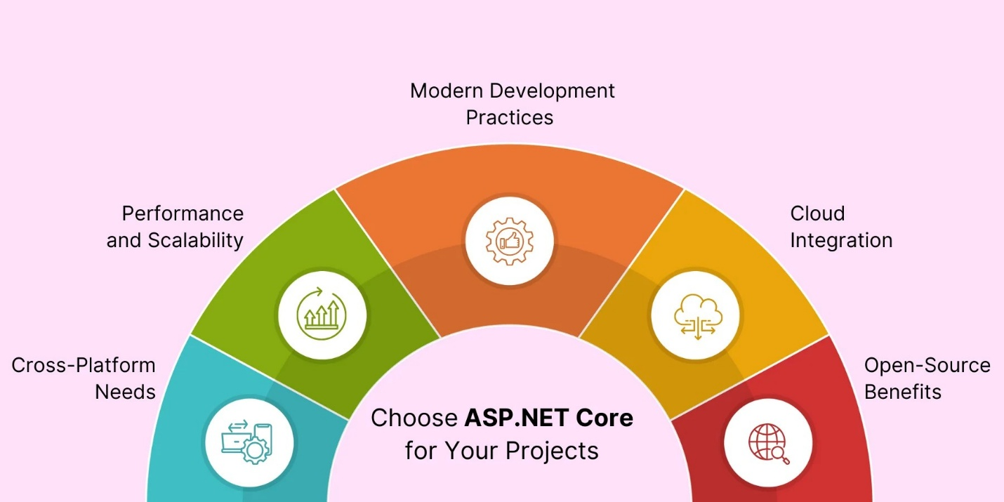
Рисунок 2.1 – Возможности платформы ASP.NET Core

В рамках разрабатываемого проекта серверная часть реализуется в виде Web API, что позволяет отделить логику обработки данных от пользовательского интерфейса. Такой подход соответствует современным требованиям к разработке веб-приложений и обеспечивает возможность использования различных технологий на стороне клиента. Сервер выполняет роль центрального компонента системы, обрабатывая запросы пользователей, управляя бизнес-логикой и обеспечивая взаимодействие с базой данных.
Использование ASP.NET Core также позволяет легко реализовать масштабирование системы, что является важным фактором для корпоративного мессенджера, рассчитанного на одновременную работу большого числа пользователей. Благодаря поддержке асинхронного программирования сервер способен эффективно обрабатывать множество параллельных запросов без существенного снижения производительности.

2.2 Технологии взаимодействия клиента и сервера

Взаимодействие между клиентской и серверной частями приложения осуществляется с использованием архитектурного подхода, основанного на передаче данных по сети с помощью HTTP-протокола. Для этого серверная часть предоставляет набор API-методов (эндпоинтов), которые позволяют клиенту выполнять операции, связанные с регистрацией пользователей, авторизацией, созданием чатов и отправкой сообщений.
Данные между клиентом и сервером передаются в формате JSON, который является стандартом де-факто для обмена информацией в веб-приложениях. Этот формат отличается простотой, читаемостью и поддержкой во всех современных языках программирования, что делает его удобным для использования в распределённых системах.
Однако использование только HTTP-запросов недостаточно для реализации полноценного мессенджера, поскольку обмен сообщениями требует работы в реальном времени. В традиционной модели клиент отправляет запрос и получает ответ, после чего соединение закрывается. Такой подход не позволяет серверу самостоятельно инициировать отправку данных клиенту, что делает невозможной мгновенную доставку сообщений.
Для решения данной задачи используется технология постоянного соединения между клиентом и сервером, реализованная с помощью библиотеки SignalR. Данная технология позволяет установить двусторонний канал связи, в рамках которого сервер может отправлять данные клиенту без необходимости постоянных запросов с его стороны. Это обеспечивает мгновенную доставку сообщений и делает взаимодействие пользователей максимально приближенным к реальному времени.

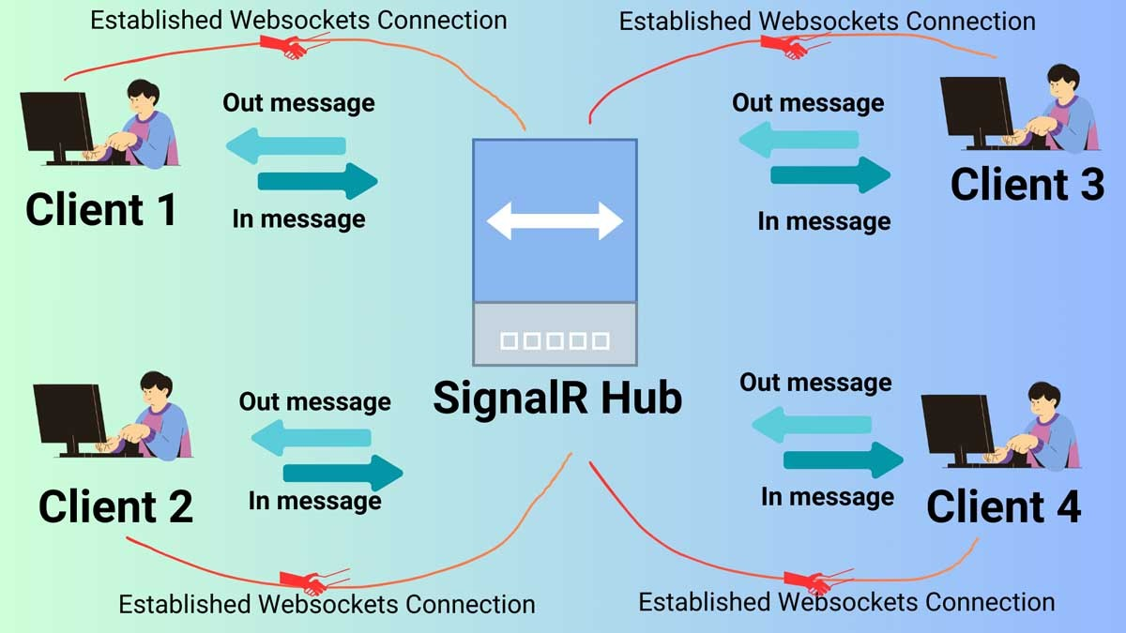
Рисунок 2.2 – Модель взаимодействия клиентов через SignalR Hub с использованием протокола WebSocket.

SignalR абстрагирует низкоуровневые механизмы работы с WebSocket и автоматически выбирает наиболее подходящий способ передачи данных в зависимости от возможностей клиента и сервера. Это значительно упрощает разработку и позволяет сосредоточиться на логике приложения, не углубляясь в детали сетевого взаимодействия.
Таким образом, в системе используется комбинированный подход: HTTP API применяется для выполнения стандартных операций, таких как регистрация и управление чатами, а SignalR — для обмена сообщениями в реальном времени.

2.3 База данных и работа с данными

Для хранения данных в проекте используется система управления базами данных PostgreSQL. Данный выбор обусловлен высокой надежностью, производительностью и поддержкой сложных запросов, что делает PostgreSQL подходящей для разработки корпоративных систем.
База данных играет ключевую роль в работе мессенджера, поскольку в ней хранятся сведения о пользователях, чатах и сообщениях. Структура базы данных строится на основе реляционной модели, что обеспечивает целостность данных и возможность эффективного выполнения запросов.
Для взаимодействия с базой данных используется Entity Framework Core — объектно-реляционное отображение (ORM), позволяющее работать с данными на уровне объектов. Это значительно упрощает разработку, так как избавляет от необходимости писать сложные SQL-запросы вручную и позволяет использовать возможности языка C# для управления данными.
Entity Framework Core поддерживает механизм миграций, который позволяет изменять структуру базы данных без потери данных. Это особенно важно в процессе разработки, когда структура приложения может изменяться и дополняться новыми сущностями.
Основными сущностями в базе данных являются пользователи, чаты и сообщения. Пользователи содержат информацию об учетных записях, включая логин и хэш пароля. Чаты определяют структуру общения и могут быть как личными, так и групповыми. Сообщения представляют собой отдельные записи, связанные с конкретным чатом и отправителем, что позволяет хранить историю переписки.

2.4 Архитектура программного обеспечения

В качестве архитектурного подхода для разработки серверной части приложения используется многослойная архитектура с элементами Clean Architecture. Такой подход позволяет разделить систему на логические уровни, каждый из которых отвечает за определённую часть функциональности.
Основная идея данной архитектуры заключается в разделении ответственности между слоями, что делает систему более гибкой, тестируемой и удобной для сопровождения. Внутренние слои не зависят от внешних, что позволяет изменять детали реализации без затрагивания бизнес-логики.
Система условно делится на несколько уровней. Уровень представления реализуется через Web API и отвечает за обработку входящих запросов от клиента. Уровень бизнес-логики содержит основные правила работы системы, включая обработку сообщений, управление чатами и пользователями. Уровень доступа к данным обеспечивает взаимодействие с базой данных и инкапсулирует операции чтения и записи.
Для организации взаимодействия между слоями используются паттерны проектирования, такие как Repository и Service. Репозитории отвечают за доступ к данным, а сервисы — за реализацию бизнес-логики. Контроллеры выступают в роли посредников между клиентом и серверной логикой, принимая запросы и возвращая ответы.
Использование внедрения зависимостей позволяет снизить связанность компонентов и упростить тестирование системы. Все зависимости передаются через конструкторы классов, что делает код более прозрачным и управляемым.

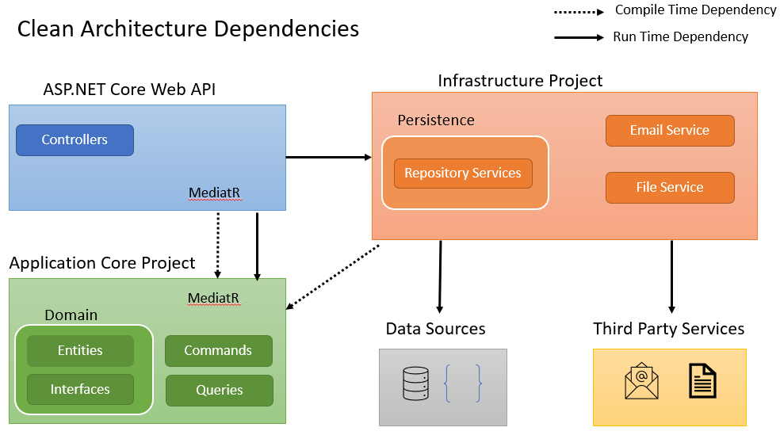
Рисунок 2.3 – иллюстрация чистой архитектуры в контексте ASP.NET Core

2.5 Клиентская часть приложения

Клиентская часть корпоративного мессенджера представляет собой веб-приложение, реализованное с использованием библиотеки React, и отвечает за отображение пользовательского интерфейса и обработку действий пользователя. Основной задачей клиента является обеспечение удобного взаимодействия пользователя с системой, включая просмотр чатов, обмен сообщениями и навигацию между различными разделами приложения.
Использование React позволяет реализовать интерфейс на основе компонентного подхода, при котором приложение состоит из отдельных логически независимых элементов. Такой подход упрощает разработку, повышает читаемость кода и обеспечивает возможность дальнейшего масштабирования приложения.
Клиентская часть взаимодействует с сервером посредством HTTP-запросов, получая и отправляя данные, необходимые для работы системы. Обновление интерфейса происходит динамически без перезагрузки страницы, что обеспечивает более плавный и удобный пользовательский опыт.
Таким образом, применение React в качестве основы для клиентской части позволяет создать современное, производительное и удобное веб-приложение, соответствующее требованиям корпоративного мессенджера.

2.6 Обеспечение безопасности

Безопасность является одним из ключевых аспектов при разработке корпоративного мессенджера, поскольку система обрабатывает данные пользователей и внутренние коммуникации организации. В рамках проекта используется встроенный механизм аутентификации и управления пользователями ASP.NET Core Identity, который обеспечивает надежную защиту учетных записей и упрощает реализацию системы безопасности.
ASP.NET Core Identity предоставляет готовую инфраструктуру для регистрации, аутентификации и управления пользователями. Пароли пользователей не хранятся в открытом виде, а автоматически преобразуются в хэш с использованием встроенных алгоритмов защиты, что исключает возможность их прямого восстановления при несанкционированном доступе к базе данных. Система также поддерживает разграничение прав доступа на основе ролей, что позволяет ограничивать действия пользователей в зависимости от их уровня доступа.
Передача данных между клиентом и сервером осуществляется по защищенному протоколу HTTPS, что предотвращает перехват информации третьими лицами. Дополнительно используются встроенные механизмы проверки подлинности пользователя при выполнении запросов к серверу, что обеспечивает контроль доступа к функциональности системы.
Таким образом, применение ASP.NET Core Identity позволяет реализовать базовый уровень безопасности без необходимости разработки сложных механизмов аутентификации, обеспечивая надежную защиту данных и соответствие требованиям корпоративных приложений.

